18 Пробвайте 01 Родословно дърво

Задачата, която получих на джобния си компютър, изисква да създадете програма за построяване на родословно дърво.

Създайте форма с дървовиден изглед, която изглежда по следния начин:

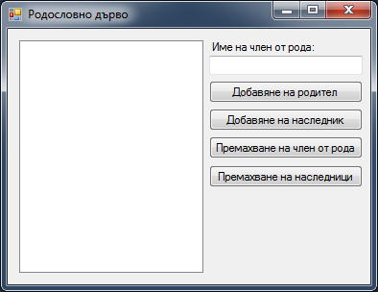

Използвайте бутона “Добавяне на родител”, за да позволите добавяне на прародителите от родословното дърво.

Използвайте бутона “Добавяне на наследник”, за да позволите добавяне на наследник към избран член от родословното дърво.

Името на добавяния член взимайте от текстовото поле.

Използвайте бутона “Премахване на член от рода”, за да позволите премахване на член от родословното дърво заедно с наследниците му.

Използвайте бутона “Премахване на наследник”, за да премахнете всички наследници на избран член от родословното дърво.

Изградете проекта и ако няма грешки изберете опцията Start Debugging от менюто Debug, за да стартирате програмата.

Ако програмата работи правилно, я покажете на вашия учител.

